Trường: THCS Phan Bội Châu  Tổ: KHTN | Họ và tên giáo viên  Phạm Văn Trung

Tên bài dạy:
- Kĩ thuật dẫn bóng (Bóng rổ)
-Bài tập bổ trợ trong chạy giữa quãng (CCLTB)
Môn học: GDTC; lớp: 8
Thời gian thực hiện: (Tiết 31- 32)
I. MỤC TIÊU
1. Về kiến thức
Tiết 31: Kĩ thuật dẫn bóng (Bóng rổ)
- Ôn các kĩ thuật đã học
- Một số điều luật trong thi đấu bóng rổ.
Tiết 32: Bài tập bổ trợ trong chạy giữa quãng (CCLTB)
- Bài tập bổ trợ trong chạy giữa quãng.
- Trò chơi nhảy dây tập thể.
2. Về phẩm chất: Bài học góp phần hình thành các phẩm chất sau.
- Chăm chỉ: Có ý thức tự học, tự rèn luyện, tự giác, tích cực, nhiệt tình tham gia hoạt động nhóm.
- Trung thực
Học sinh tự giác tham gia đầy đủ các hoạt động học tập và hoàn thiện nhiệm vụ vậnđộng, có ý thức đấu tranh với các hành vi thiếu trung thực trong học tập và trong cuộc sống.
+ Báo cáo kết quả tập luyện của cá nhân, tổ/ nhóm chính xác, khách quan.
+ Nhận xét đúng, trung thực về các bạn khi thực hiện kĩ thuật động tác.
- Trách nhiệm: Thực hiện đúng yêu cầu của giáo viên trong tiết học và hoạt động nhóm. Giữ vệ sinh sân bãi sạch sẽ.
3. Về năng lực
3.1. Năng lực chung
- Năng lực tự chủ và tự học
Học sinh Nhận biết được một số bài tập bổ trợ trong chạy giữa quãng và thực hiện được các bài tập; Chạy bước nhỏ; Chạy nâng cao đùi; Chạy đạp sau chuyển sang chạy tăng tốc độ cự ly 20 – 20 m; Chạy tăng dần tốc độ từ đường thẳng vào đường vòng, từ đường vòng ra thẳng cự li 80 – 150m, biết chơi trò chơi phát triển sứcbền.
- Năng lực giải quyết vấn đề và sáng tạo
+ Biết phán đoán, xử lí các tình huống linh hoạt trong tập luyện.
+ Thông qua nghe, quan sát, tập luyện của bản thân, cặp đôi và tổ/nhóm, HS biết phát hiện sai lầm của mình và của bạn khi tập luyện từ đó nhận xét, điều chỉnh, sửa sai rút kinh nghiệm cho bản thân.
3.2. Năng lực đặc thù
- NL chăm sóc sức khỏe
+ HS giữ gìn vệ sinh cá nhân, vệ sinh sân tập trước, trong và sau khi học.
+ HS nghiêm túc, đảm bảo an toàn trong tập luyện.
- Năng lực vận động cơ bản
+ Biết cách thực hiện dẫn bóng quay trước sang phải, sang trái.
+ Thực hiện được kĩ thuật bay trên không và rơi xuống cát.
+ Biết cách tham gia trò chơi theo yêu cầu của giáo viên.
- NL hoạt động TDTT
+ HS biết và tham gia tích cực vào hoạt động nhóm, trò chơi.
+ Vận dụng các kiến thức đã học vào các hoạt động hằng ngày.
II. ĐỊA ĐIỂM - PHƯƠNG TIỆN
1. Địa điểm: Sân thể dục của trường
2. Phương tiện
- Giáo viên chuẩn bị: Tranh ảnh, tài liệu, trang phụ thể thao, còi, vôi, trụ và nệm nhảy cao, âm thanh.
- Học sinh chuẩn bị: Giầy thể thao, trang phục. SGK
III. PHƯƠNG PHÁP VÀ HÌNH THỨC TỔ CHỨC LỚP HỌC
- Phương pháp dạy học chính: Làm mẫu, giảng giải, trò chơi, thi đấu, thực hành.
- Hình thức tập luyện: Cá nhân, cặp đôi, nhóm, đồng loại.
IV. TIẾN TRÌNH DẠY HỌC
Nội dung | LVĐ | Phương Pháp Tổ Chức
Nội dung | LVĐ | Hoạt động Giáo viên | Hoạt động học sinh
1. Hoạt động mở đầu: Hoạt động chung cho cả lớp (12-14p)
a. Mục tiêu: Tạo tâm thế hứng thú cho HS tiếp nhận nhiệm vụ học tập.
b. Nội dung: Nhận lớp; phổ biến nội dung, mục tiêu bài học; khởi động.
c. Sản phẩm: HS tiếp thu phổ biến và thực hiện theo yêu cầu của giáo viên.
d. Tổ chức thực hiện:
- Nhận lớp.  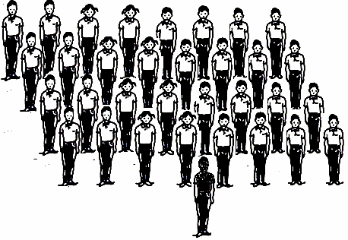  * Khởi động  - Khởi động chung  + Chạy trên địa hình tự nhiên (150m).  + Xoay các khớp, ép dọc, ép ngang…  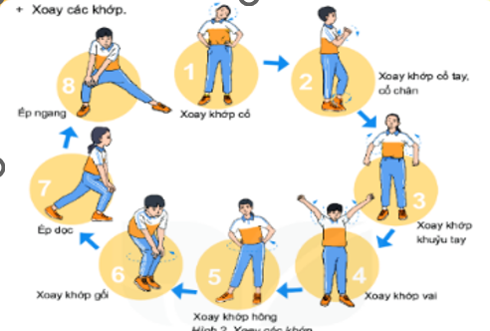  - Khởi động chuyên môn  + Chạy buớc nhỏ, chạy nâng cao đùi, chạy đạp sau, chạy tăng tốc độ cự li 10 – 15 m; bật nhảy đổi chân truớc, sau; bật nhảy tách chụm chân 5 – 7 lần.  + Tại chỗ quay các huớng, chạy biến tốc, dẫn bóng trên đuờng thắng, đuờng vòng. | 2L  150m  1L  2Lx8N  10-15m  30s | Bước 1: Giao nhiệm vụ.  - Nhận lớp; Hỏi thăm sức khỏe của HS và kiểm tra trang phục tập luyện.  - Đặt câu hỏi để thu hút, khích lệ HS.  - Tổng hợp, nhận xét ý kiến của HS, đưa ra phương án trả lời đủng.  - Khởi động: Tổ chức và hướng dẫn HS khởi động cơ thể bằng các hoạt động đơn giản, quen thuộc (chạy tại chỗ, xoay các khớp, trò chơi hỗ trợ khởi động).  - Quan sát chỉnh sửa cho học sinh.  Bước 4: Kết luận, nhận định  - GV nhận xét quá trình khởi động của cả lớp.  - GV nhận xét, sử dụng phương pháp quan sát, công cụ là thang đo để đánh giá mức độ thực hiện của HS. | Bước 2: Thực hiện nhiệm vụ.  - Lớp trưởng tập trung lớp, điểm số, báo cáo sĩ số, tình hình lớp học cho GV, kiểm tra sân tập.  Ðội hình nhận lớp  - Thảo luận, trả lời câu hỏi của GV.  - Lớp trưởng điều hành khởi động theo yêu cầu của giáo viên.  Đội hình khởi động  Bước 3: Báo cáo, thảo luận  - LT báo cáo kết quả khởi động của lớp.  - Cả lớp quan sát, tham gia nhận xét, đánh giá mức độ thực hiện bài kiểm tra của bạn.  - Sau khi GV nhận xét, HS tiếp thu ý kiến nhận xét, đánh giá của GV.
2. Hoạt động hình thành kiến thức: Hoạt động chung cho cả lớp (20-24p)
a. Mục tiêu: Thông qua hoạt động HS biết cách thực hiện các nội dung theo yêu cầu của giáo viên.
b. Nội dung: GV giới thiệu kĩ thuật; HS lắng nghe, quan sát và thực hiện theo hướng dẫn.
c. Sản phẩm: Học sinh thực hiện được kĩ thuật và hoàn thành lượng vận động.
d. Tổ chức thực hiện
Tiết 1 Bài tập bổ trợ trong chạy giữa quãng (CCLTB)  - Bài tập bổ trợ trong chạy giữa quãng.  - Nghiên cứu sgk tìm hiểu một số bài tập bổ trợ trong chạy giữa quãng.  - Quan sát mẫu,nghe GV phân tích và thực hiện.  - Trò chơi nhảy dây tập thể.  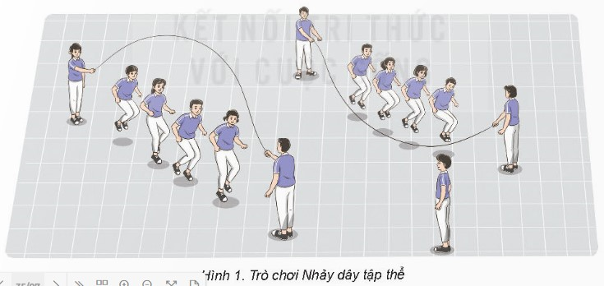  Tiết 2 Kĩ thuật dẫn bóng (Bóng rổ)  - Dẫn bóng quay trước sang phải, sang trái.  + KT Dẫn bóng quay truớc sang phải:  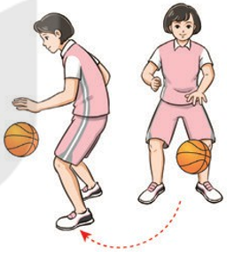  + KT Dẫn bóng quay sau sang trái.  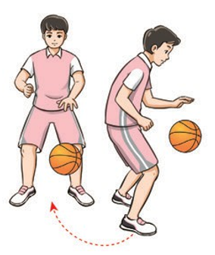  - Trò chơi lăn bóng tiếp sức.  + Chuẩn bị: Mỗi đội đứng thành một hàng dọc sau vạch giới hạn.  + Thực hiện: Khi có hiệu lệnh, lần lượt từng người chơi di chuyển đến vòng tròn số 1. Dùng tay lăn hai quả bóng đến vòng tròn số 2, sau đó lăn bóng trở về đặt tại vòng tròn số 1. Nhanh chóng đứng vào cuối hàng. | 10-12p  7-8p  3-4p  10-12p  7-8p  3-4p | Bước 1: Chuyển giao nhiệm vụ học tập.  - GV Chia lớp thành 04 nhóm, phát tranh ảnh cho các nhóm tự nghiên cứu và thực hiện.  - GV làm mẫu, phân tích kỹ thuật và hướng dẫn cả lớp thực hiện, kết hợp với quan sát và sửa sai.  Bước 4: GV kết luận, nhận định.  - GV sử dụng PP trực quan và PP lời nói nhận xét đánh giá  - Trò chơi.  + GV hướng dẫn học sinh cách chơi và luật chơi.  + Chia lớp ra làm làm nhiều nhóm để thi đấu.  - GV sử dụng hình ảnh trực quan, động tác mẫu về kỹ thuật động tác và cách luyện tập,  - Chỉ dẫn HS tự đánh giá và quan sát, đánh giá kết quả luyện tập của bạn qua các nội dung sau.  - Trò chơi  + GV hướng dẫn học sinh cách chơi và luật chơi.  + Tập chia lớp thành nhiều đôi để tổ chức trò chơi.  Bước 4: Kết luận, nhận định  - Mời 1-2 HS trả lời những điểm cần chú ý của động tác/kĩ thuật đã học.  - GV quan sát, nhận xét, đánh giá mức độ trả lời của HS | Bước 2:Thực hiện nhiệm vụ học tập.  - Nhóm trưởng điều hành HS trong nhóm xem tranh, thảo luận và thực hiện.  - Học sinh chủ động hợp tác trao đổi ý kiến.  - HS lắng nghe, quan sát GV làm mẫu và phân tích.  Bước 3:Tổ chức báo cáo.  - GV mời đại diện một số nhóm mô tả cách thức thực hiện, sau đó mời các nhóm còn lại nhận xét.  - Quan sát hình ảnh, hình và động tác mẫu của GV  - Thực hiện lại động tác theo quan sát.  - Luyện tập kĩ thuật theo hiệu lệnh và động tác mẫu của GV.  - Trò chơi.: HS chú ý lắng nghe để thực hiện  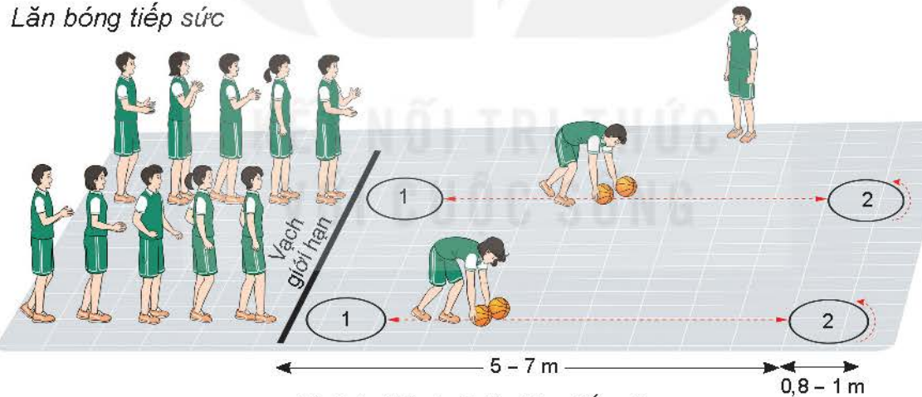  Bước 3: Báo cáo, thảo luận  - Nhóm trưởng báo cáo tình hình của các bạn.  - 1-2 HS lên trả lời.  - Cả lớp quan sát, tham gia nhận xét, đánh giá mức độ trả lời của bạn.
3. Hoạt động tập luyện: Hoạt động cá nhân; cặp đôi; nhóm; cả lớp (35- 40p)
a. Mục tiêu: Hình thành được kĩ năng cho HS khi thực hiện kĩ thuật.
b. Nội dung: GV nhắc lại kĩ thuật; HS lắng nghe, quan sát và thực hiện theo hướng dẫn.
c. Sản phẩm: Học sinh thực hiện được kĩ thuật và hoàn thành lượng vận động.
d. Tổ chức thực hiện
* Thực hiện tập luyện  - Chạy bước nhỏ; Chạy nâng cao đùi; Chạy đạp sau chuyển sang chạy tăng tốc độ cự ly 20 – 30  - Chạy tăng dần tốc độ từ đường thẳng vào đường vòng, từ đường vòng ra thẳng cự li 80 –  150; | 2- 4 Lượt  2- 4 Lượt | Bước 1: Chuyển giao nhiệm vụ học tập.  - GV hướng dẫn và tổ chức học sinh tập luyện lần lượt các bài tập theo hình thức nhóm đồng loạt; lưu ý những sai sót thường gặp và cách sửa sai.  Bước 4: Đánh giá kết quả thực hiện, kết luận  - GV đánh giá bằng PP quan sát, cho theo 2 mức.  + Đạt: Thực hiện đúng kĩ thuật động tác.  + Chưa đạt: Thực hiện chưa đúngkĩ thuật động tác. | Bước 2:Thực hiện nhiệm vụ học tập.  - Cán sự chỉ huy luân phiên 4 bạn vào tập luyện:  + Đh tập luyện  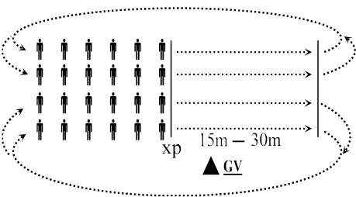  - Nhóm 4 -5 hs thực hiện chạy tăng dần tốc độ từ đường thẳng vào đường vòng, từ đường vòng ra thẳng cự li 80 – 150,  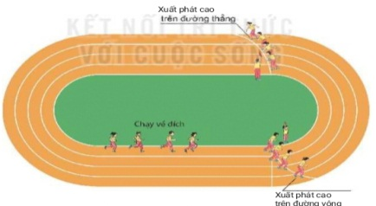  Bước 3:Tổ chức báo cáo  - GV gọi 2 – 3 hs lên thực hiện. GV gợi ý để HS nhận xét và GV đưa ra kết luận.
4. Hoạt động vận dụng: Hoạt động nhóm; cả lớp (4- 6p)
a. Mục tiêu: Nhằm trang bị cho HS cách thả lỏng, hồi tĩnh, bài về nhà và vận dụng kiến thức vào thực tế.
b. Nội dung: Thả lỏng, nhận xét, bài về nhà - Vận dụng những kiến thức đã học.
c. Sản phẩm: HS thả lỏng tích cực, tiếp thu ý kiến nhận xét và bài về nhà của GV - Vận dụng những kiến thức đã học vào tập luyện hàng ngày.
d. Tổ chức thực hiện:
Tiết 1: Bài tập bổ trợ trong chạy giữa quãng (CCLTB  Tiết 2 Kĩ thuật dẫn bóng (Bóng rổ) | 2-3p  2-3p | Bước 1: Giao nhiệm vụ  - Đặt câu hỏi để HS liên hệ và vận dụng  - GV hướng dẫn HS vận dụng các kiến thức đã học để rèn luyện sức khỏe và phát triển thể chất hàng ngày.  Bước 4: Kết luận, nhận định  Giáo viên nhận xét, đánh giá, kết quả học tập, ý thức, thái độ học của HS. | Bước 2: Thực hiện nhiệm vụ  - Thảo luận, trả lời câu hỏi của GV.  - Sử dụng bài tập để rèn luyện tư thế, rèn luyện năng lực liên kết vận động và nhịp điệu.  - Sử dụng các bài tập đã học để tự luyện tập và vui chơi cùng các bạn.  - Vận dụng kiến thức đã học để tự đánh giá kết quả luyện tập.  Bước 3: Báo cáo, thảo luận  HS tiếp nhận các yêu cầu của GV để tự rèn luyện
5. Hoạt động kết thúc: Hoạt động chung cả lớp (4- 6p)
a. Mục tiêu: Nhằm trang bị cho HS cách thả lỏng, hồi tĩnh, bài về nhà và vận dụng kiến thức vào thực tế.
b. Nội dung: Thả lỏng, nhận xét, bài về nhà - Vận dụng những kiến thức đã học.
c. Sản phẩm: HS thả lỏng tích cực, tiếp thu ý kiến nhận xét và bài về nhà của GV - Vận dụng những kiến thức đã học vào tập luyện hàng ngày.
d. Tổ chức thực hiện:
+ Hồi tĩnh: Ði thường vòng tròn, vừa đi vừa đánh tay hít thở sâu, sau đó tập trung thành 4 hàng ngang.  + Nhận xét tiết học  + Giao nhiệm vụ về nhà: Xem tranh, video về các nội dung học.  + Xuống lớp  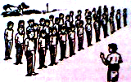 | 2Lx8N | Bước 1: Giao nhiệm vụ  - Yêu cầu học sinh thả lỏng.  - Yêu cầu học sinh khi ra về cần thực hiện  + Đảm bảo an toàn khi tham gia giao thông.  + Không được tổ chức và tham gia tắm sông, suối.  + Cần đảm bảo an toàn về PCCC trong sinh hoạt hằng ngày.  Bước 4: Kết luận, nhận định  Nhận xét kết quả, ý thức, thái độ của HS, khen thưởng nhóm và cá nhân có thành tích tốt. | Bước 2: Thực hiện nhiệm vụ  - Chú ý, lắng nghe để rút kinh nghiệm cho buổi học sau.  - Tích cực tìm tòi, rèn luyện để hoàn thiện và nâng cao thành tích các nội dung đã học  Bước 3: Báo cáo, thảo luận  HS tiếp thu ý kiến nhận xét của GV và tự đánh giá mức độ hoàn thành bài học của bản thân.  - Ðội hình nhận xét và kết thúc giờ học

V. RÚT KINH NGHIỆM
………………………………………………………………………………………..
………………………………………………………………………………………..
………………………………………………………………………………………..
………………………………………………………………………………………..

